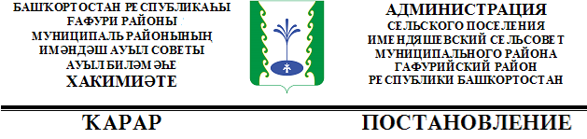
« 24» 4инуар 2017 й. | № 06 | «24» января 2017 г.
О проведении профилактической операции «Жилише-2017» на территории сельского поселения Имендяшевский сельсовет MP Гафурийский район Республики Башкортостан
Руководствуясь федеральными законами от 21 декабря 1994 года № 69-ФЗ «О пожарной безопасности», от 22 июля 2008 года № 123-ФЗ, от 6 октября 2003 года, 131-ФЗ «Об общих принципах организации местного самоуправления в Российской Федерации, постановлением администрации MP Гафурийский район РБ от 12.01.2017 № 5 « О проведении профилактической операции « Жилище-2017» на территории МР Гафурийский район РБ», в целях предупреждения пожаров в местах проживания людей, а также проведения комплекса превентивных мер по недопущению пожаров, минимизации материальных и социальных потерь сельского поселения Имендяшевский сельсовет MP Гафурийский район РБ

ПОСТАНОВЛЯЕТ:
1. Совместно с ОНД Гафурийского района, членами комиссии по ЧС и ПБ, депутатами сельского поселения Имендяшевский сельсовет ( по согласованию) организовать подворный обход сельского поселения с целью выявления и устранения нарушений правил пожарной безопасности.
- При обнаружении нарушений правил пожарной безопасности вручать владельцам домов «Предложения об устранении выявленных нарушений правил пожарной безопасности домовладельцам».
- Предложить начальнику ОНД Гафурийского района Ардаширову И.Х. провести с работниками администрации сельского поселения инструкторско-методическое занятие по правилам пожарной безопасности в жилых домах и порядку проведения подворного обхода.
- Работникам администрации и членам комиссии по ЧС и ПБ ежемесячно до 30-го числа предоставлять информацию в письменном виде.
- При проведении подворного обхода особое внимание обратить на одиноких пенсионеров, инвалидов, многодетные семьи и лиц, злоупотребляющих алкоголем. Данную работу организовать совместно с депутатами Совета сельского поселения Имендяшевский сельсовет.
- Контроль за выполнением данного постановления оставляю за собой.

Глава сельского поселения А.А. Нугайгулов
ЛИСТ СОГЛОСОВАНИЯ

Фамилия, имя, отчество депутата Совета СП Имендяшевский сельсовет | Согласовано ( подпись)
Амангильдин Ф.М.
Шамсутдинов М.З.
Ломовцев В.Н.
Субхангулов Ф.Г.
Гильманов К.М.
Махмутов И.Ж.
Кинзябулатова И.Х.
Айбатов А.Р.
Ахтямов А.С.

